**МИНОБРНАУКИ РОССИИ**

**САНКТ-ПЕТЕРБУРГСКИЙ ГОСУДАРСТВЕННЫЙ**

**ЭЛЕКТРОТЕХНИЧЕСКИЙ УНИВЕРСИТЕТ**

**«ЛЭТИ» ИМ. В.И. УЛЬЯНОВА (ЛЕНИНА)**

**Кафедра «АПУ»**

**ОТЧЁТ**

**по лабораторной работе №** 1

**по дисциплине «Программирование»**

**«ОБРАБОТКА ПОСЛЕДОВАТЕЛЬНОСТЕЙ»**

|  |  |  |
| --- | --- | --- |
| Студент гр. 4391 | **_______________** | Зайцева О. Ю. |
| Преподаватель | _______________ | Писарев А.С. |

Санкт-Петербург

2024 г.

Цель работы:

Научиться обрабатывать последовательности.

Написать программу, используя язык программирования C++.

Ход работы:

Была изучена задача на обработку последовательности.

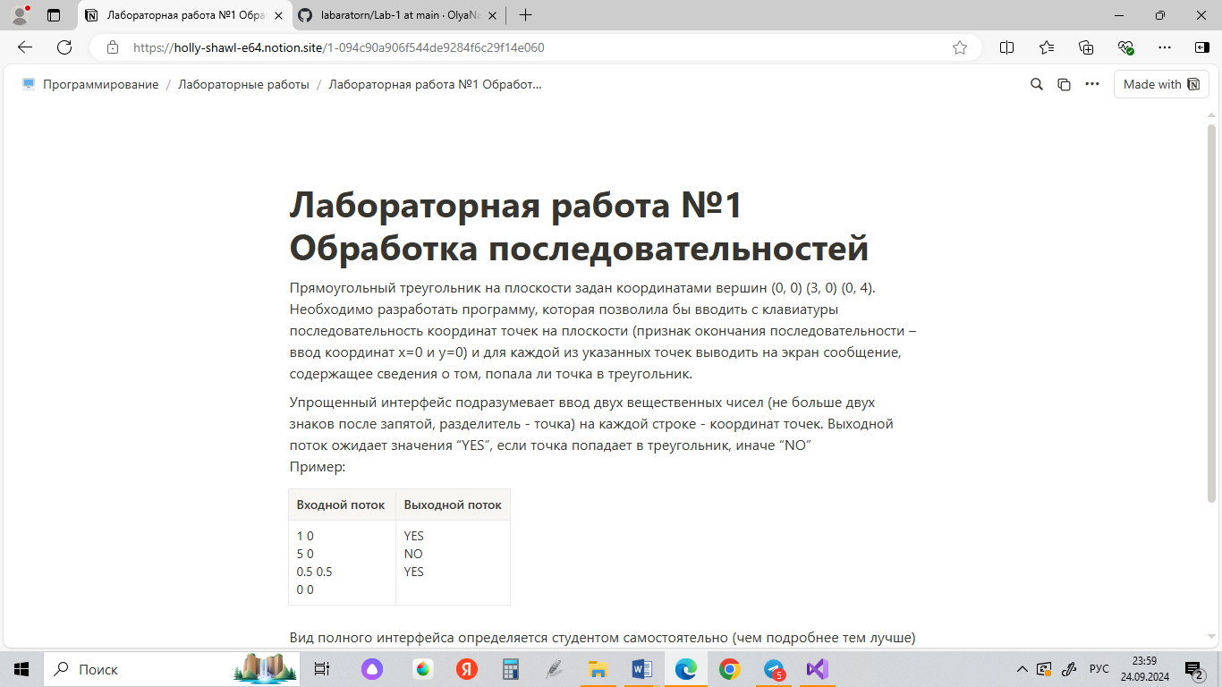

Рисунок 1 – Задача

В самом начале было выполнено подключение к библиотекам.

Библиотека <iostream> предназачена для организации ввода и вывода.

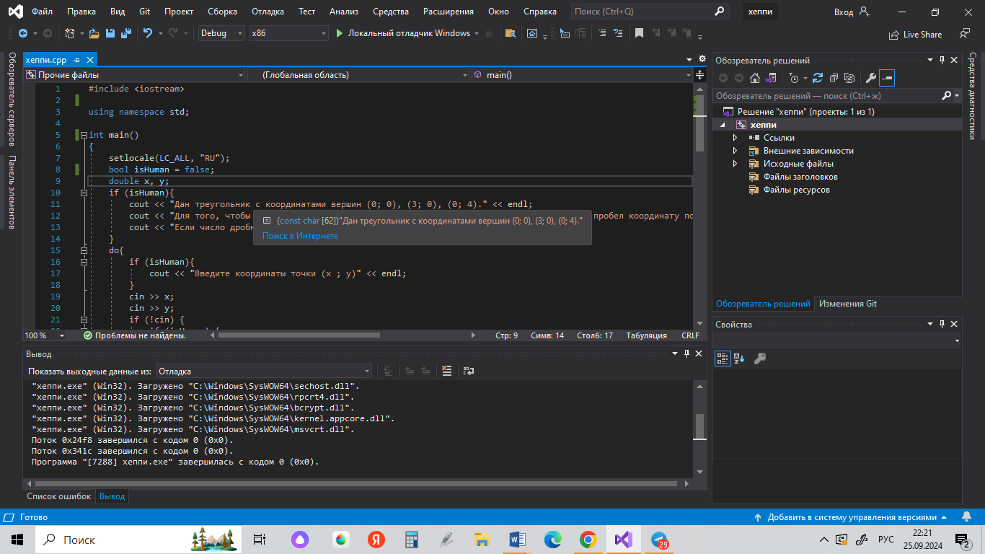

Рисунок 2 – Подключенные библиотеки

Инструкция using namespace std представляет собой команду для использования стандартного пространства имён std.



Рисунок 3 – Пространство имён

Создано тело функции. Добавлена функция setlocale. Она позволяет устанавливать различные параметры в зависимости от географического положения пользователя, например, позволяет пользоваться тем алфавитом и временем, которые есть в этой стране. Для моей программы я указала “RU”. Добавлена функция bool, которая возвращает False, если объект пуст или равен нулю True в противном случае. В своей программе я использую данную функцию для проверки того, чтобы узнать человек пользуется данной программой или робот. Если программу использует человек, для него выводится полный интерфейс с подробным описанием действий. Упрощённый интерфейс краткий и ориентирован на автоматизированную проверку.

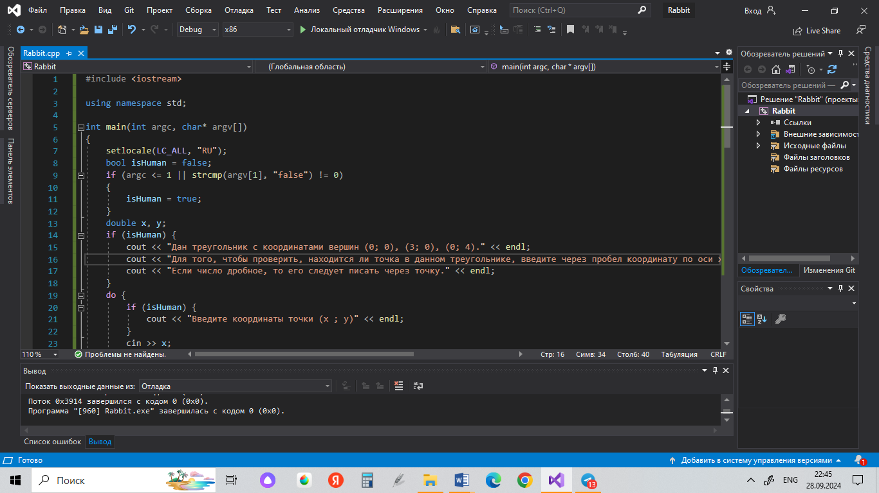

Рисунок 4 – Создание тела функции

Для отображения данных в консоли использован оператор cout, который служит для вывода простого текста, а также переменных в консоль.

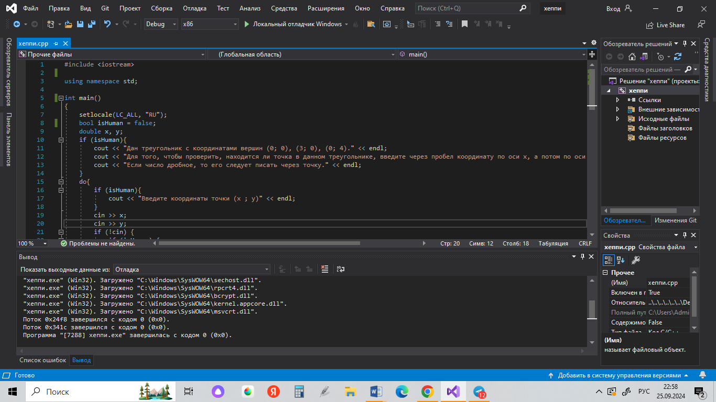

Рисунок 5 – Оператор вывода

Были прописаны условия для программы. Использован цикл do while и проверки циклов if else. Использован оператор cin для ввода данных с консоли. Проведена проверка на то, чтобы человек ввёл корректные значения для x и y. Если введены некорректные значения, то программа завершается.

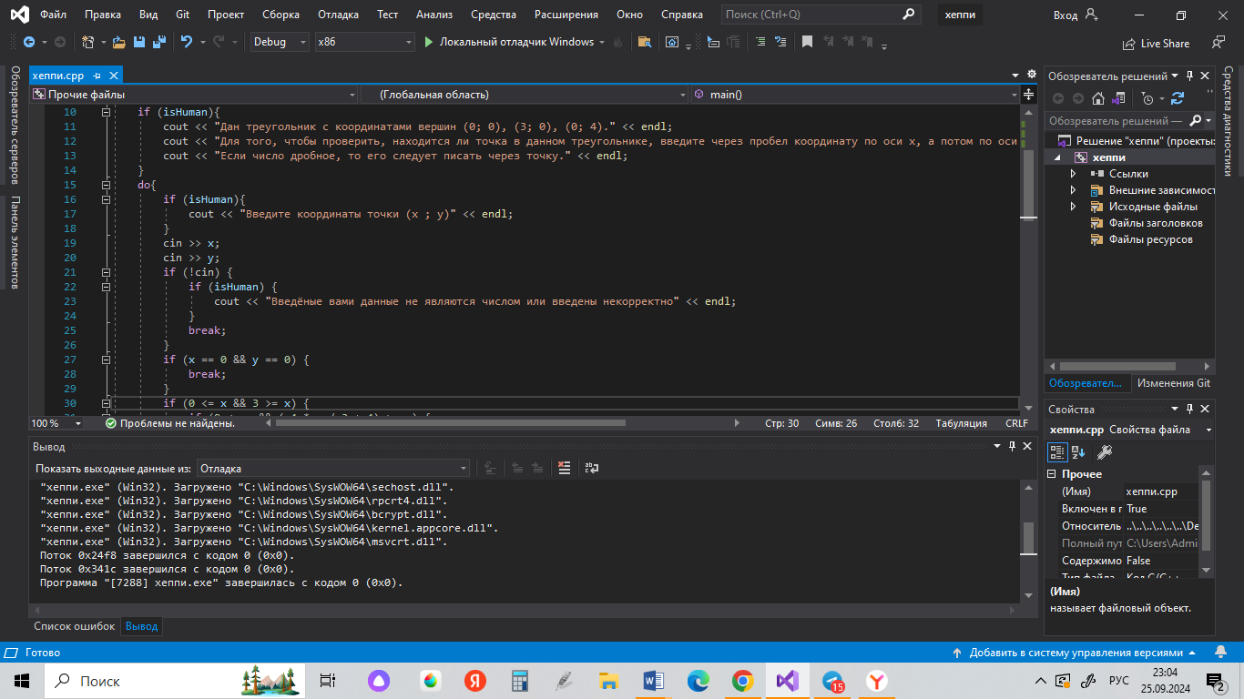

Рисунок 6 – Проверка на корректность данных

Для того, чтобы проверить входит ли определённая точка в прямоугольный треугольник, нужно проверить попадают ли её координаты в область. Чтобы точка попала в область данного треугольника, координата x должна быть не меньше 0, но и не превышать 3. Координата y проверяется через функцию . Если введённая ордината меньше 0 или превышает значение функции с введённой абсциссой, то точка не входит в треугольник.

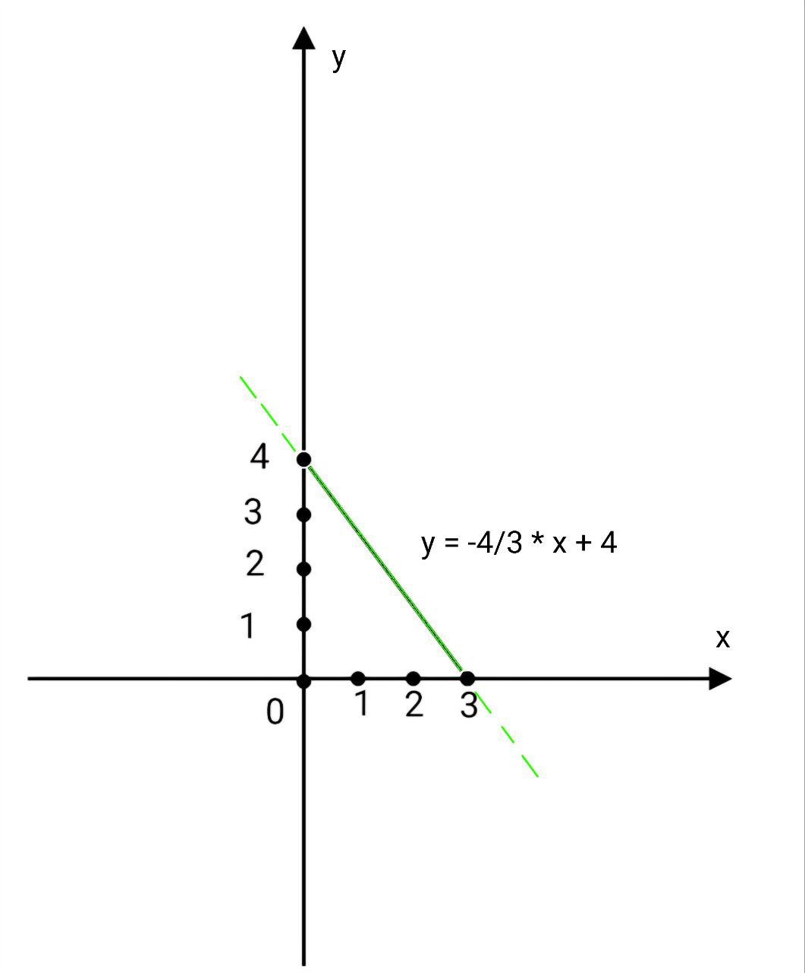

Рисунок 7 – Координатная плоскость

Если введено значение (0;0), тогда программа завершается. Если это условие не выполняется, то далее следует проверка по оси x и y.

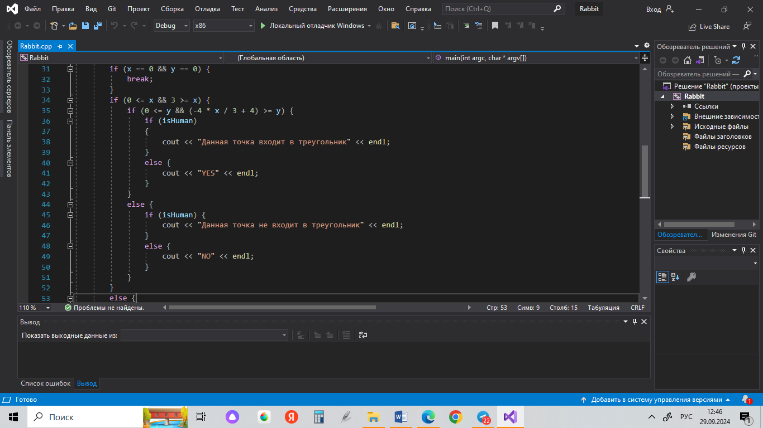

Рисунок 8 – Проверка по оси x и y

Дописываю условие. Завершаю программу.

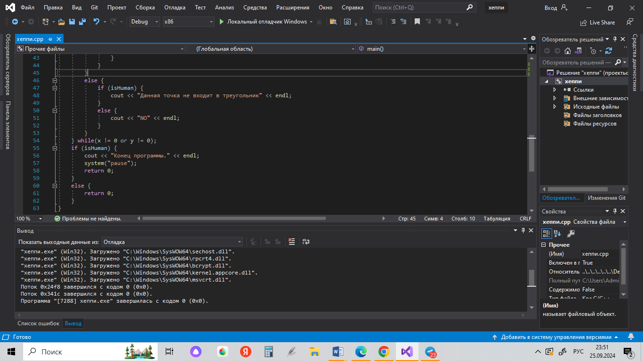

Рисунок 9 – Конец программы

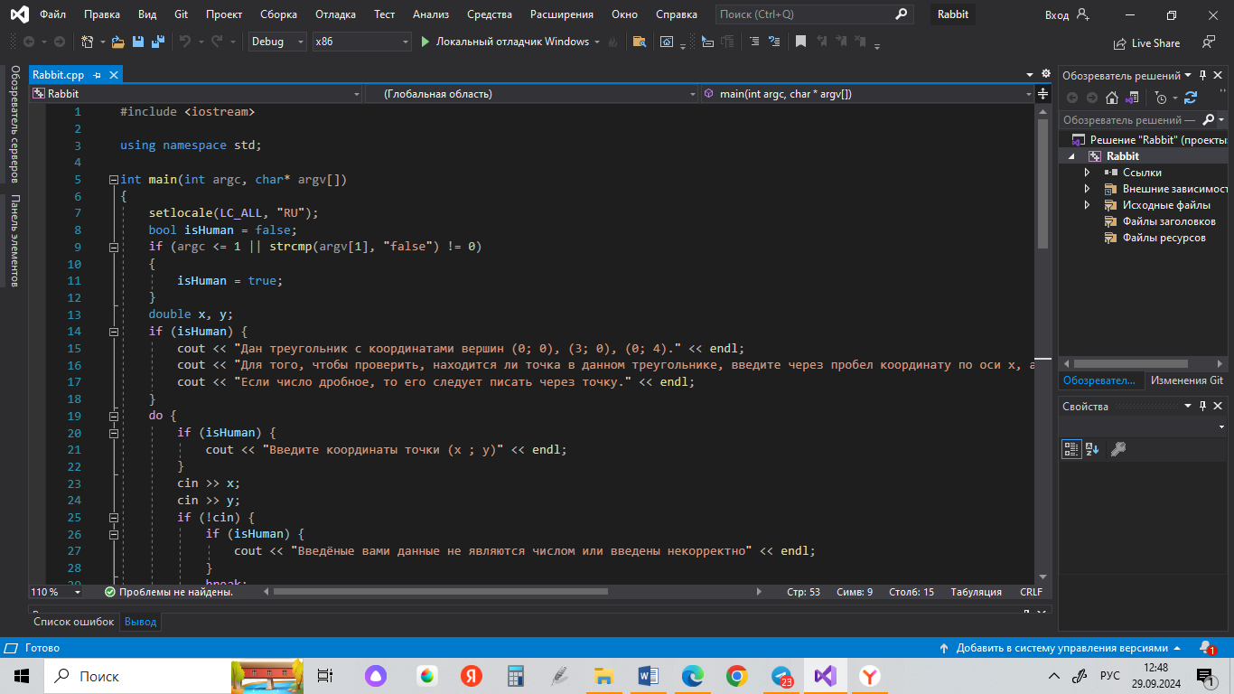

Рисунок 10 – Программа в полном интерфейсе

Тестирование:

Были введены числовые данные: целочисленные координаты точки, которые входят в треугольник и которые не входят, а также координаты с дробными числами.

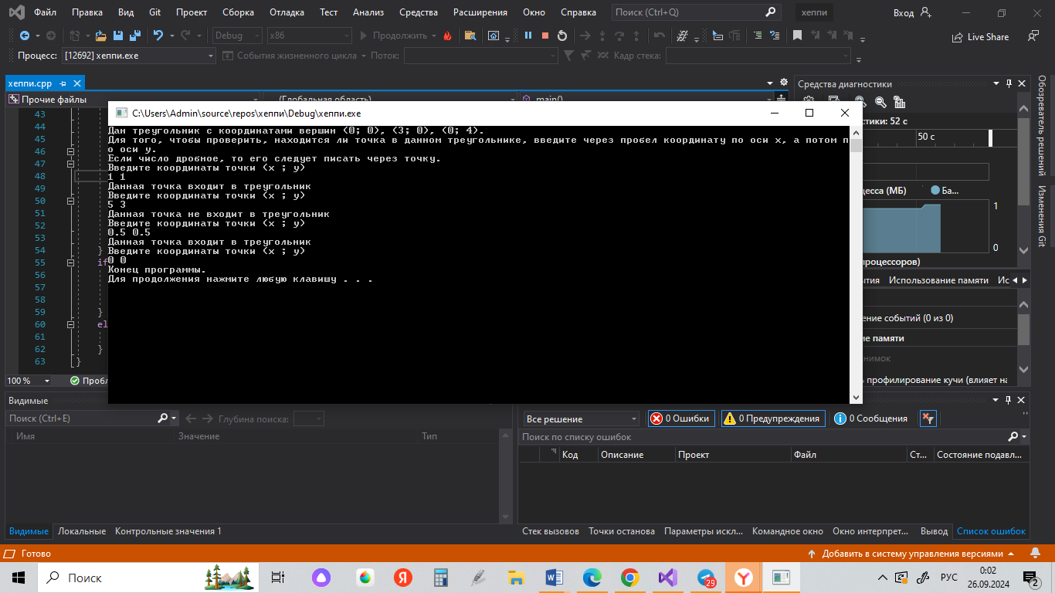

Рисунок 11 – Тестирование с числовыми координатами

Была проведена проверка способов окончания программы. Программа окончена с помощью координат точки (0; 0).



Рисунок 12 – Конец программы

Программа окончена из-за неправильного ввода данных.

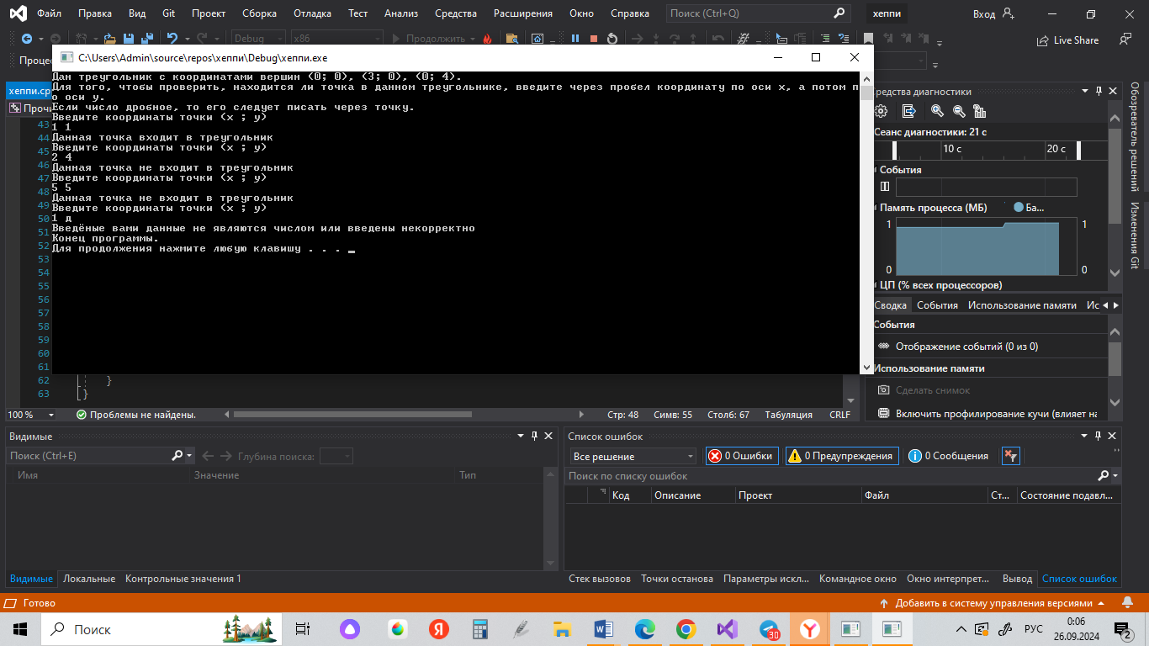

Рисунок 13 – Ошибка ввода

Вывод:

Был получен опыт обработки последовательности, а также написана программа по нахождению точки в прямоугольном треугольнике с заданными вершинами.

Код программы:

#include <iostream>

using namespace std;

int main(int argc, char* argv[])

{

setlocale(LC_ALL, "RU");

bool isHuman = false;

if (argc <= 1 || strcmp(argv[1], "false") != 0)

{

isHuman = true;

}

double x, y;

if (isHuman) {

cout << "Дан треугольник с координатами вершин (0; 0), (3; 0), (0; 4)." << endl;

cout << "Для того, чтобы проверить, находится ли точка в данном треугольнике, введите через пробел координату по оси x, а потом по оси y." << endl;

cout << "Если число дробное, то его следует писать через точку." << endl;

}

do {

if (isHuman) {

cout << "Введите координаты точки (x ; y)" << endl;

}

cin >> x;

cin >> y;

if (!cin) {

if (isHuman) {

cout << "Введёные вами данные не являются числом или введены некорректно" << endl;

}

break;

}

if (x == 0 && y == 0) {

break;

}

if (0 <= x && 3 >= x) {

if (0 <= y && (-4 * x / 3 + 4) >= y) {

if (isHuman)

{

cout << "Данная точка входит в треугольник" << endl;

}

else {

cout << "YES" << endl;

}

}

else {

if (isHuman) {

cout << "Данная точка не входит в треугольник" << endl;

}

else {

cout << "NO" << endl;

}

}

}

else {

if (isHuman) {

cout << "Данная точка не входит в треугольник" << endl;

}

else {

cout << "NO" << endl;

}

}

} while (x != 0 or y != 0);

if (isHuman) {

cout << "Конец программы." << endl;

system("pause");

return 0;

}

else {

return 0;

}

}